Obrazec št. 1: Načrt pridobivanja nepremičnega premoženja za leto 2026; dopolnitev marec 2026

BODOČI LASTNIK: Mestna občina Nova Gorica
Zap. št. | Upravljavec |  | Vrsta nepremičnine in namen pridobivanja | Samoupravna lokalna skupnost |  | Okvirna površina(m2) | Predvidena/potrebna sredstva (v EUR) | Proračunska postavka
1 | MONG |  | Odkup zemljišča za ureditev struge potoka Potok | MONG |  | 1.000 | 40.000,00 | 07339
2 | MONG |  | Odkup zemljišč na pokopališču Solkan | MONG |  | 690 | 32.000,00 | 07122
3 | MONG |  | Odkup zemljišča na območju Majskih poljan  (prečna cesta) | MONG |  | 6 | 900,00 | 07122
4 | MONG |  | Odkup zemljišča parc. št. 533/29, k.o. Nova Gorica | MONG |  | 105 | 15.000,00 | 07122
5 | MONG |  | Odkup zemljišč parc. št. 261/2 ter parc. št. 260/7 obe k.o. Dornberk | MONG |  | 18 | 540,00 | 07122
6 | MONG |  | Odkup zemljišč kategorizirane javne poti JP 784542 Osek-Vitovlje | MONG |  | 200 | 7.600,00 | 07122
7 | MONG |  | Odkup zemljišč za nekategorizirano javno cesto, navezava na JP 784601 Ozeljan Šmihel | MONG |  | 217 | 4.000,00 | 07122
8 | MONG |  | Odkup zemljišč za pešpot do Dijaškega doma v Novi Gorici | MONG |  | 625 | 30.000,00 | 07122
9 | MONG |  | Odkup zemljišč za ureditev prestavitve vodohrana in ureditve križišča med LC 284172 in JP 786141 na Rafutu | MONG |  | 350 | 24.000,00 | 07122
10 | MONG |  | Odkup zemljišč za kategorizirano javno cesto, z oznako JP 786291 Železničarska 4 | MONG |  | 400 | 30.000,00 | 07122
11 | MONG |  | Odkup zemljišč za kategorizirano javno cesto, z oznako JP 785961 Lokovec - Mokrin | MONG |  | 1848 | 30.000,00 | 07122
12 | MONG |  | Odkup zemljišč za kategorizirano javno cesto z oznako JP 785571 Šempas 187 | MONG |  | 275 | 3.000,00 | 07122
13 | MONG |  | Odkup zemljišč za kategorizirano javno cesto z oznako JP 784991 Rožna Dolina - Pikol | MONG |  | 630 | 25.000,00 | 07122
14 | MONG |  | Brezplačen prenos nepremičnin parc. št. 347/5, parc. št. 347/6 in parc. št. 347/7 vse k.o. 2335 Dornberk. | MONG |  | 94 | 0,00 | 07122
15 | MONG |  | Odkup nepremičnin parc. št. 1114/9 in parc. št. 1186/42 obe k.o. Kromberk | MONG |  | 2.896 | 136.300,00 | 07122
16 | MONG |  | Odkup nepremičnin parc. št. 1183/50, parc. št. 1195/36 ter parc. št. 1195/11 vse k.o. Kromberk | MONG |  | 877 | 41.400,00 | 07122
17 | MONG |  | Brezplačen prenos nepremičnine parc. št. 241/10 k.o. Šempas | MONG |  | 321 | 0,00 | 07122
Dopolnitev marec 2026
18 | MONG |  | Odkup zemljišč za nekategorizirano javno cesto v Lokovcu - parc. št. 282/5, parc. št. 286/5 ter parc. št. 286/3 vse k.o. Lokovec | MONG |  | 725 | 4.700,00 | 07122
19 | MONG |  | Odkup zemljišča za kategorizirano javno pot z oznako JP 785495 – parc. št. 105 k.o. Banjšice | MONG |  | 20 | 600,00 | 07122
20 | MONG |  | Odkup zemljišča za kategorizirano javno pot z oznako JP 784801 – parc. št. 1021/12 in parc. št. 1024/7 obe k.o. 2301 Ravnica | MONG |  | 278 | 3.900,00 | 07122
21 | MONG |  | Odkup zemljišč kategorizirane javne poti JP 785411 – parc. št. 748/2 k.o. Šempas | MONG |  | 41 | 1.400,00 | 07122
22 | MONG |  | Odkup zemljišč za pokopališče v Lokah – parc. št. 5/4 in parc. št. 10/12 obe k.o. Loke | MONG |  | 10 | 250,00 | 07122
23 | MONG |  | Odkup zemljišč kategorizirane javne poti JP 785671 – parc. št. *8 k.o. Gradišče | MONG |  | 28 | 700,00 | 07122
24 | MONG |  | Odkup zemljišč kategorizirane javne poti JP 785331 – parc. št. 819/149 in parc. št. 983/6 obe k.o. Trnovo | MONG |  | 301 | 2.600,00 | 07122
25 | MONG |  | Odkup nepremičnin parc. št. 660/24 in parc. št. 660/17 obe k.o. Nova Gorica (menjava) | MONG |  | 344 | 40.680,00 | 07122

SKUPAJ: 474.570,00 EUR

Načrt pridobivanja nepremičnega premoženja za leto 2026 se dopolni z odkupom nepremičnin, ki v naravi predstavljajo del nekategorizirane javne ceste v Lokovcu. V načrt pridobivanja se uvrsti tudi odkup dela kategorizirane javne poti z oznako JP 785495 Banjšice 8 -12. Načrt pridobivanja se dopolni tudi z odkupom nepremičnin, ki v naravi predstavljajo del kategorizirane javne poti z oznako JP 784801 Sedovec-Podgozd. Načrt pridobivanja pa se dopolni tudi z odkupom nepremičnin, ki v naravi predstavljajo del kategorizirane javne poti z oznako JP 785411 Šempas 22a, del kategorizirane javne poti z oznako JP 785671 Gradišče nad Prvačino-Turn in del kategorizirane javne poti z oznako JP 785331 Trnovo-Rezija. V načrt pridobivanja se vključi tudi odkup nepremičnin, ki v naravi predstavljata pokopališče v naseljih Loke. Načrt pridobivanja pa se dopolni tudi z odkupom nepremičnin v k.o. 2304 Nova Gorica, ki v naravi predstavljata del kolesarske steze (parc. št. 660/17 k.o. Nova Gorica) oziroma urejeno tlakovano parkirišče (parc. št. 660/24 k.o. Nova Gorica).

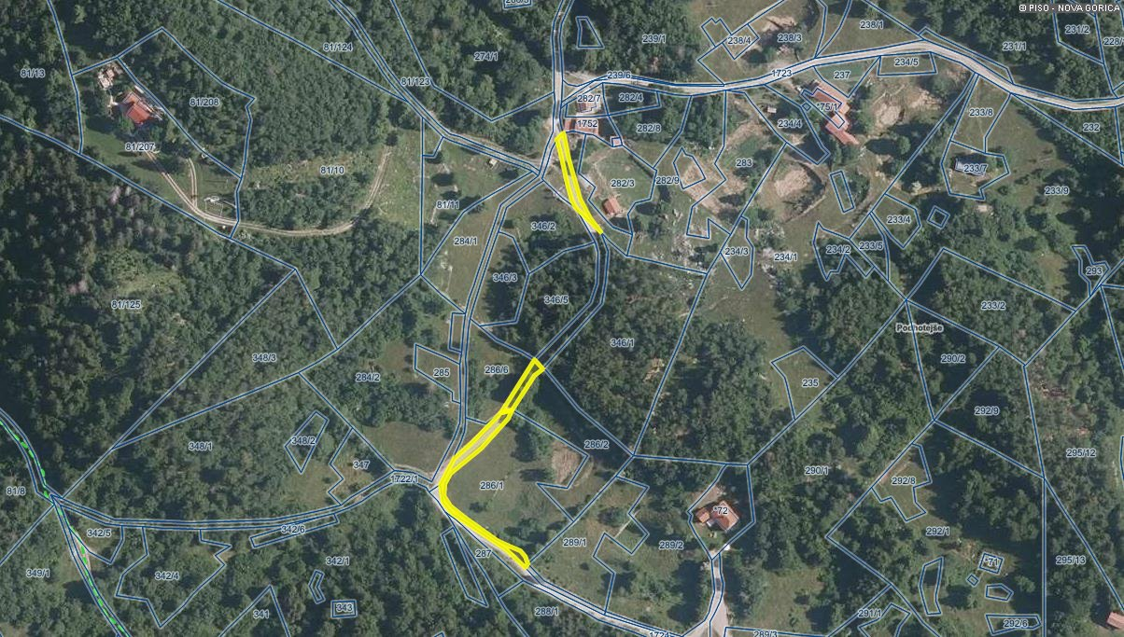
Zap. št. 18

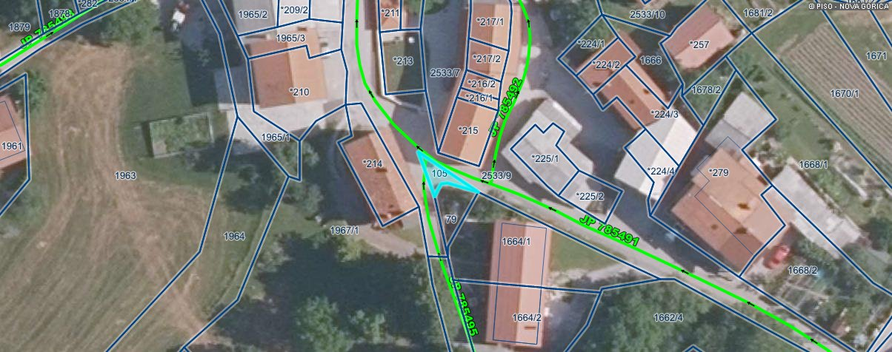
Zap. št. 19

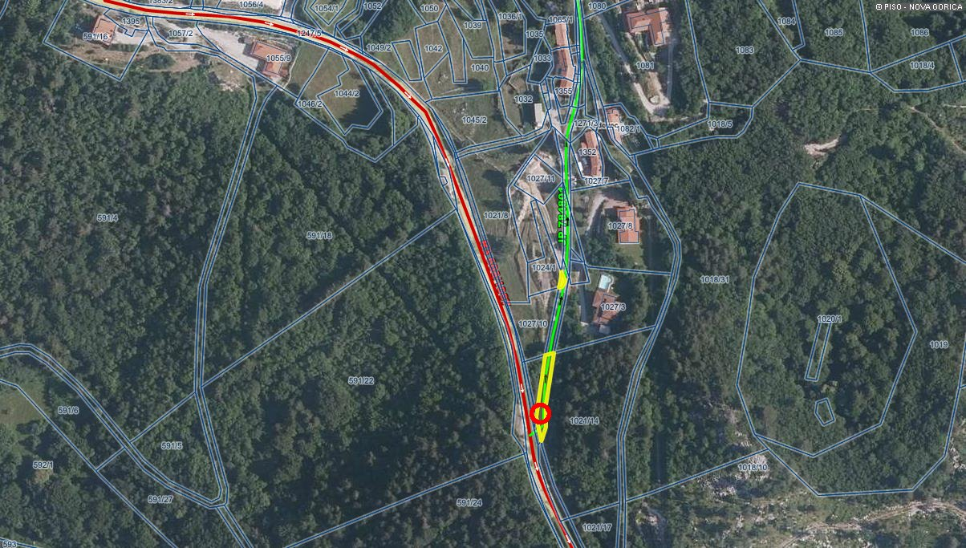
Zap .št. 20

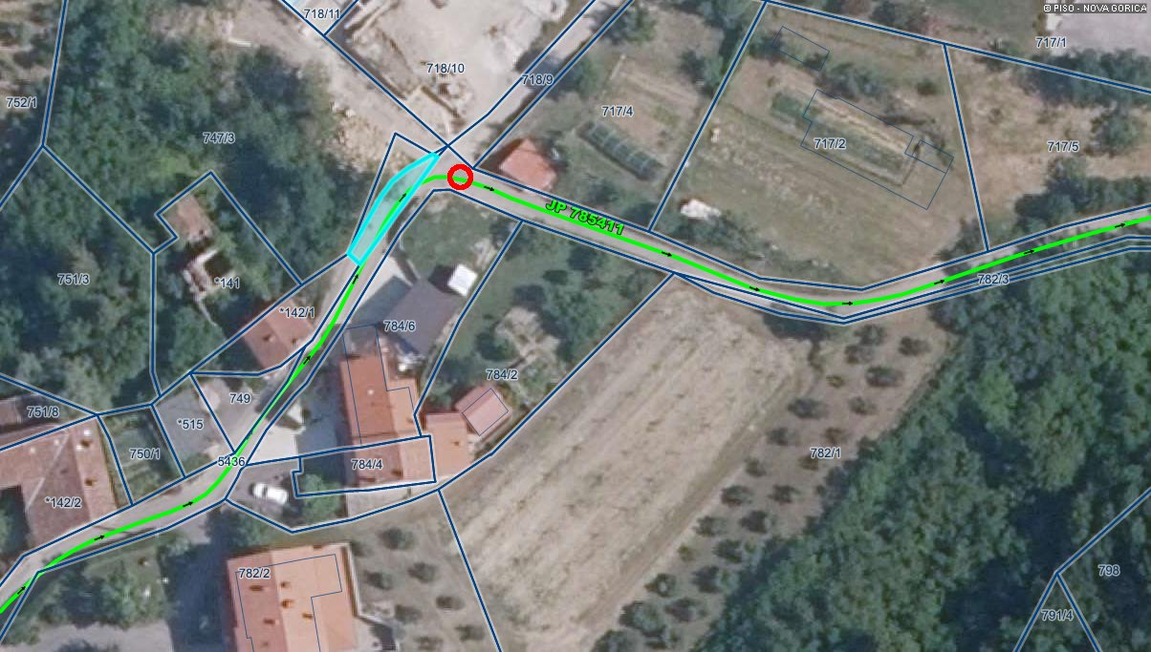
Zap. št. 21

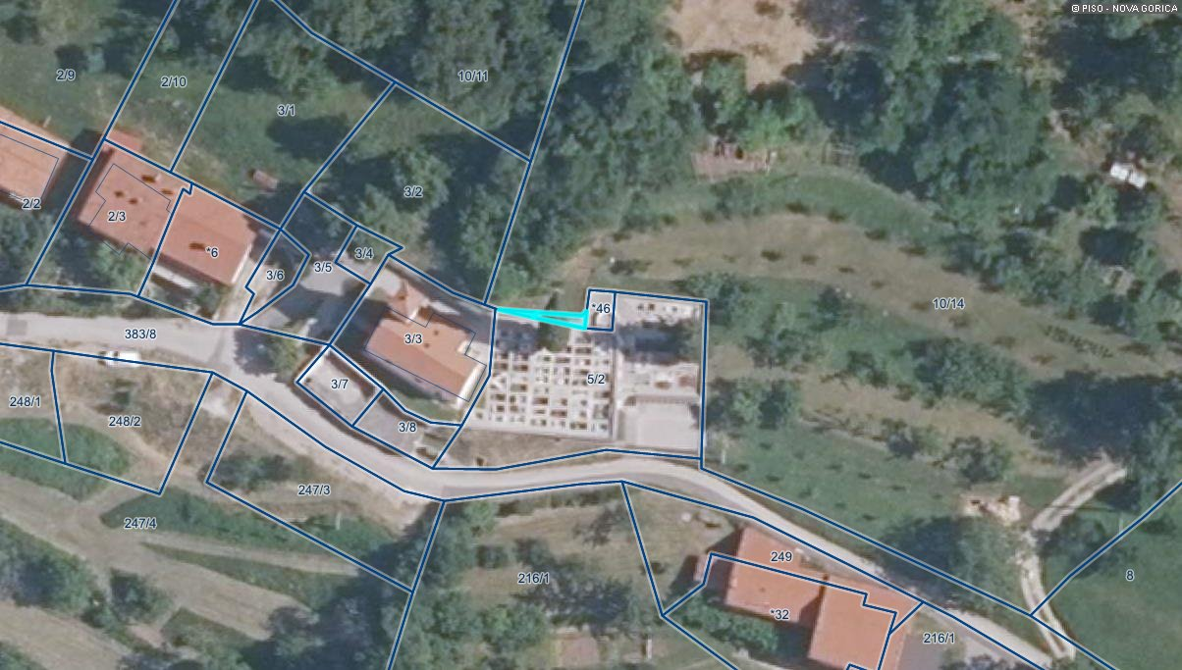
Zap. št. 22
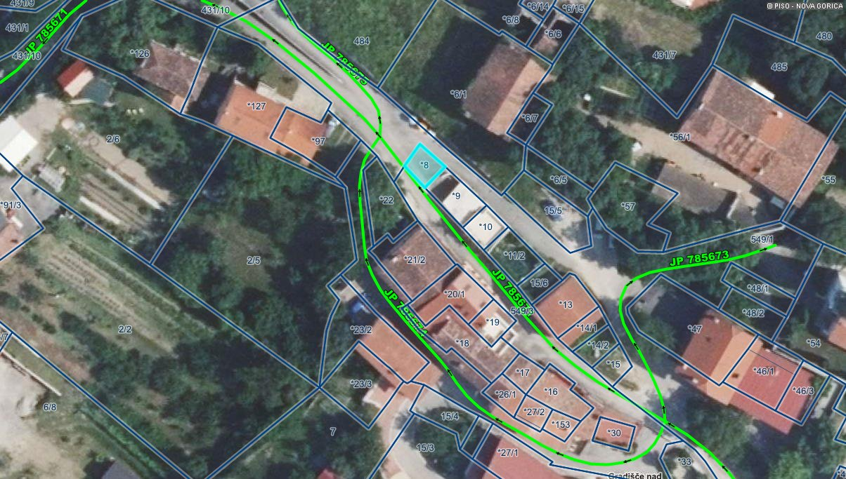
Zap. št. 23

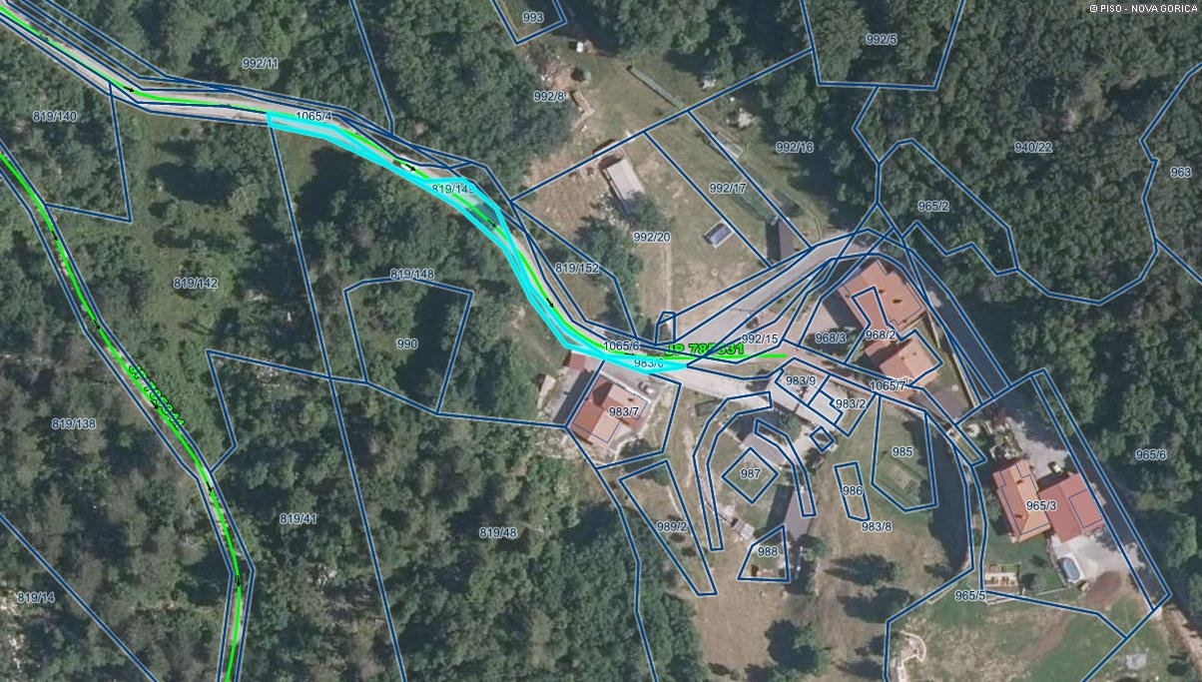
Zap. št. 24

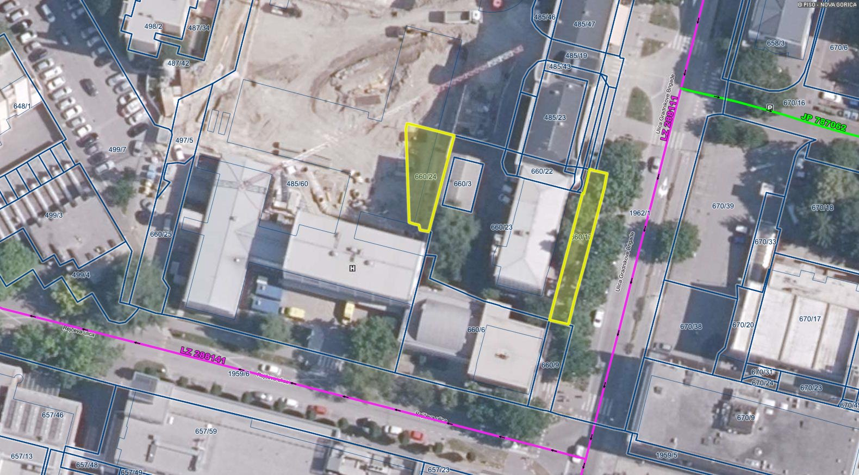
Zap. št. 25

